**МКОУ «Урахинская СОШ»**

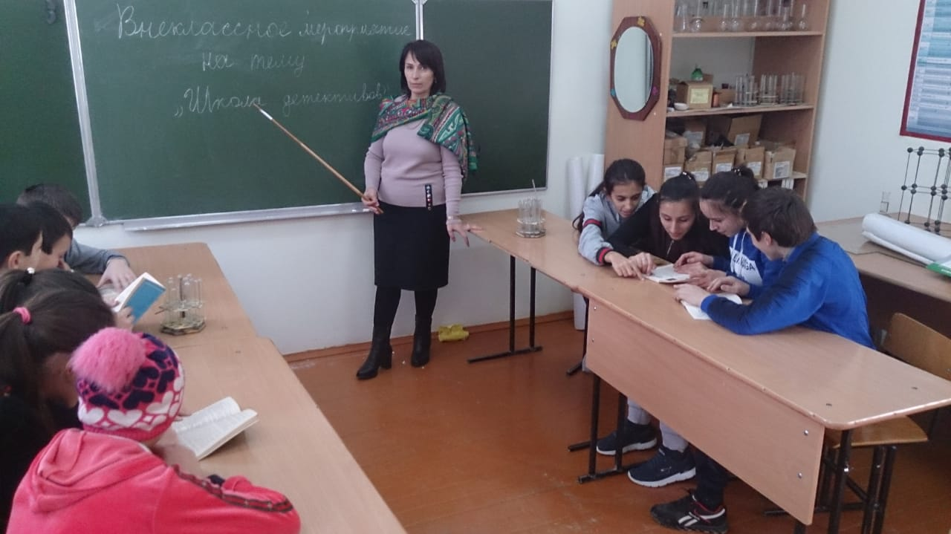

**Провела учитель химии Адзиева Зухра Магомедовна**

**Дата: 21.02.2017**

**Внеклассное мероприятие**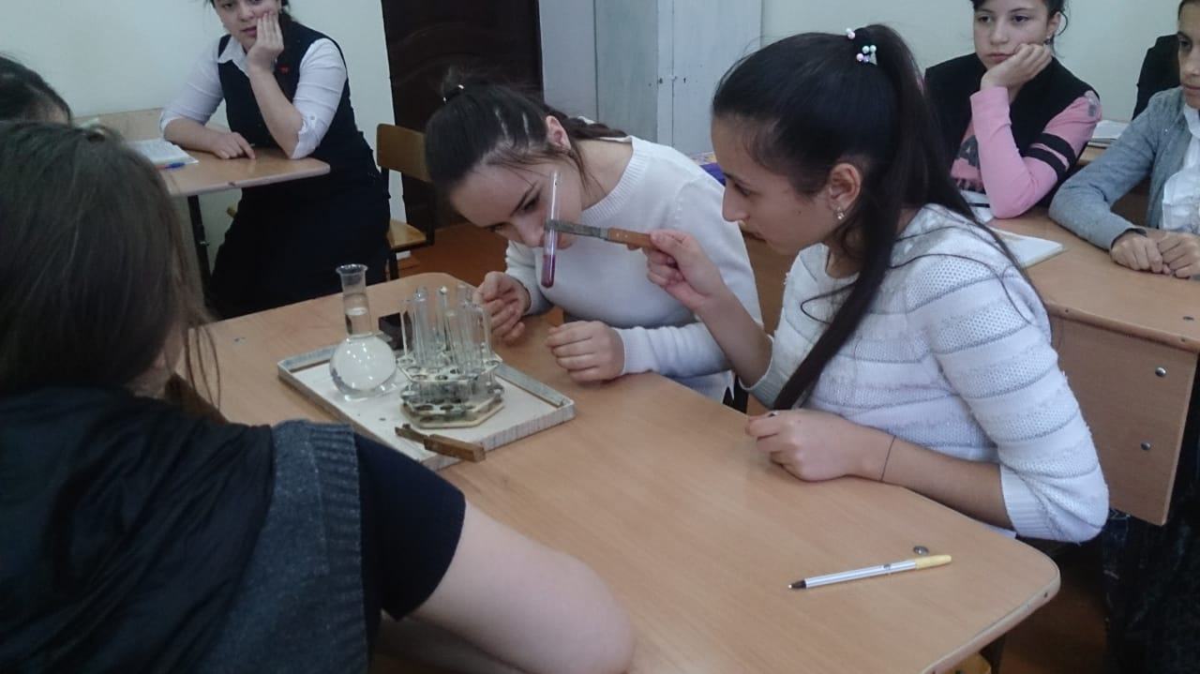

**Цель мероприятия:** систематизация знаний учащихся по химии, развитие познавательного интереса и поисковой самостоятельности к предмету, применение приобретенных знаний в нестандартных условиях, развивать логическое мышление, воспитывать внимание, способность работать самостоятельно и в коллективе.

**Форма:** соревнование между командами учащихся 9 класса.

Для участия в конкурсах составляем небольшие группы по 4-7 человек (в зависимости от числа учащихся в классе), выбираем ведущего и его помощников, формируем жюри (эксперты) из учащихся старших классов и учителей.

**Ход мероприятия**

*(Звучит музыка. Появляется ведущий.)*

**Ведущий:** Сегодня мы открываем «Школу детективов». Желающие могут сдать вступительные экзамены.

*(Представление участников конкурса. Формирование команд.)* Для того чтобы определить, смогут ли претенденты стать настоящими кри­миналистами, будет работать группа экспертов. *(Представление состава экспертов.)*

***ТУР 1****.* Переведите с химического языка на общепринятый прочитан­ные фразы. За каждый правильный ответ команда получает 1 балл.

**1.** Не все то *аурум,* что блестит. (Не все то золото, что блестит.)

**2.**Белый, как *карбонат кальция.* (Белый, как мел.)

**3.** *Недонатрий хлористый* на столе, *перенатрий хлористый* на голове. (Недосол на столе, пересол на голове.)

**4.** *Феррумный* характер. (Железный характер.)

**5.** Слово - *аргентум,* а молчание - *аурум.* (Слово - серебро, а молчание - золото.)

**6.** Уходит, как *аш-два-о* в *оксид кремния.* (Уходит, как вода в песок.)

**7.** *Аллотропная модификация углерода* чистой *аш-два-о.* (Алмаз чистой во­ды.)

**8.** За *купрумный* грош удавился. (За медный грош удавился.)

**9.** Прозрачен, как *сплав оксидов свинца* и *кремния с карбонатом натрия.* (Прозрачен, как хрусталь.)

**10.** Много *оксида водорода* утекло с тех пор. (Много воды утекло с тех пор.)

*(Эксперты подчитывают число баллов, заработанное каждой из команд.)*

***ТУР 2.*** Любой детектив должен только по одному описанию опреде­лить, о каком веществе идет речь. Каждой команде будут прочитаны некие определения, относящиеся к загаданному веществу. Если ответ готов после первого определения, то присуждается 5 баллов, со второго- 4 балла и т.д.

***1 команда***

* Этот металл известен человеку с глубокой древности.
* Его содержание в водах Мирового океана составляет примерно 8 млрд. тонн.
* Самый большой самородок этого металла весил 112 кг.
* Из этого металла делают украшения, монеты.
* Этот металл - символ солнца.

***(Золото)***

***2 команда***

* Его называют безжизненным газом.
* Это довольно инертный газ.
* Он легче воздуха.
* Он входит в состав воздуха.
* Его химическая формула N2.

***(Азот)***

***1 команда***

* В организме человека этот элемент присутствует в тканях зубов, печени, клетках нервной системы.
* Вещество, содержащее этот элемент, входит в состав пудры.
* Его сплавы используются в предметах домашнего обихода.
* Этот металл не окисляется кислородом воздуха.
* Сплав этого металла с медью называется латунь.

***(Цинк)***

***2 команда***

* Весьма распространенный неметалл.
* Этот элемент входит в состав белков.
* Незаменимый элемент в производстве резины.
* Используется в сельском хозяйстве для борьбы с вредителями вино­градной лозы.
* Горит сине-голубым пламенем.

***(Сера)***

***1 команда***

* За 350 лет до н.э. Аристотель в своих трудах упоминает об этом метал­ле.
* Алхимики часто называли этот элемент Меркурием.
* Этот металл хорошо растворяет другие металлы, образуя амальгамы.
* Пары металла ядовиты.
* Находится внутри градусника.

***(Ртуть)***

***2 команда***

* Его называют все съедающим.
* При открытии этого элемента погибло много исследователей.
* Входит в состав фреона.
* Обладает высокой химической активностью.
* Этот элемент входит в состав зубной пасты.

***(Фтор)***

***ТУР 3. «Третий лишний»***

В полученной карточке за 1 мин. Подчеркните формулы веществ, которые не соответствуют логическим цепочкам. За каждую правильную цепочку 1 балл.

* ВаО, СО2, СаО.
* HNОз, НС1, Н2О.
* Na2SО4, H2SО4, BaCl2.
* Ca(OH)2, Al(OH)3, A1(NО3)3.
* Р2О5, SО2, MgO.

***ТУР 4.*** Перед вами в пяти пронумерованных склянках находятся ве­щества белого цвета: 1) сахар, 2) соль, 3) сода, 4) стиральный порошок, 4) мука, 5) крахмал. Внимательно посмотрев на эти склянки, как настоящие детективы, определите их содержимое. За каждую правильную склянку 1 балл. Время выполнения 3 мин.

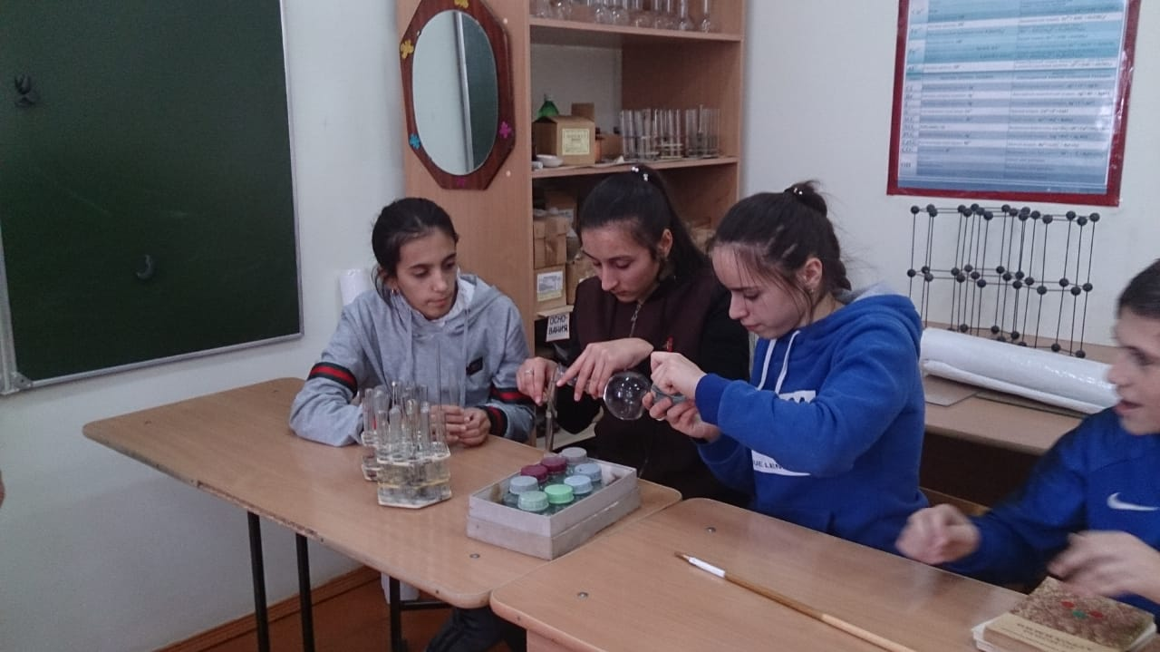

***ТУР 5.*** Следующий тур — разгадывание головолом­ки. Каждая команда получает лист с заранее нарисо­ванной головоломкой, и все команды одновременно приступают к работе. Время для решения — не более 4 мин. Условия конкурса: каждое правильно располо­женное слово приносит команде два балла. Команда, сдавшая работу первой, получает 16 баллов, все после­дующие, соответственно, на балл меньше.

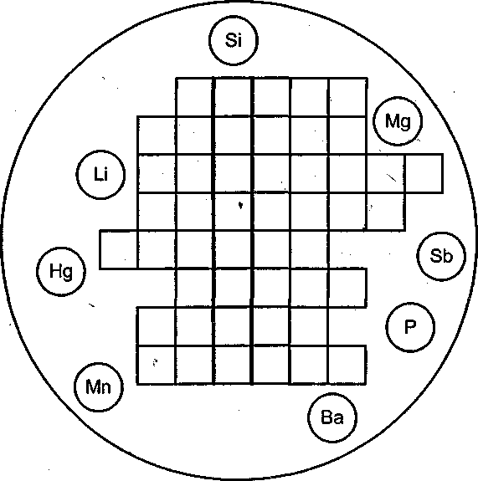Условие головоломки. В восьми кружках изобра­жены знаки химических элементов. Расположите их названия по горизонтали в клетках так, чтобы в вертикальном столбце, выделенном жирной линией, можно было прочесть фамилию ученого — создателя теории электролитической диссоциации.

**Ответ.** Названия элементов надо расположить так: барий; сурьма; марганец; кремний; магний; литий; ртуть; фосфор. В столбце, выделенном жирной лини­ей, при правильном расположении названий элемен­тов будет написано: **Аррениус.**

***ТУР 6.*** **Игра со зрителями.**

1. Что изучает химия?
2. Кто открыл периодический закон?
3. Химический элемент под №13?
4. Элемент с атомной массой 56.
5. Аллотропные видоизменения серы.
6. Число Авогадро.
7. 9. Где расположены металлы в периодической системе?
8. Какая группа получила название «химических ленивцев»?
9. В названиях кислых солей должно произноситься слово ...?
10. Оксиды это ... соединения.
11. Число гидроксогрупп зависит от ... металла?

***ТУР 7.*** **Конкурс-игра «Крестики и нолики»**

Следующий конкурс: Зачеркните одной чертой металлы, а на другой таблице неметаллы. Чья команда быстрее выполнит.

|  |  |  |
| --- | --- | --- |
| Na | С1 | н |
| W | Mg | О |
| Р | N | А1 |
|  | | |
| Na | Mg | С1 |
| W | Н | О |
| N | S | А1 |

**Ведущий:** Итак, подведем итоги конкурсов. Пожалуйста, слово экспертам.

*(Эксперты подводят итоги конкурса.)*

Победителям вручается диплом, свидетельствующий об их зачислении в «Школу детективов».

**КОНЕЦ.**